**出土文献与古文字研究青年学者访谈016：田天**

**个人简介**



**田天**，首都师范大学历史学院副教授。研究方向为先秦秦汉历史、史籍及出土文献，著有《秦汉国家祭祀史稿》。发表论文二十余篇，近作有《马王堆汉墓的遣策与丧葬礼》、《西汉遣策“偶人简”研究》等。

**1. 请介绍一下您学习和研究出土文献与古文字的经历。**

最近几年，我的研究领域主要集中在秦汉历史，出土文献是重要的一种史料。我谈不上有系统的出土文献学习经历，更没有学习过古文字，比较合适的描述应该是自己在学习和工作中接触出土文献的过程。

我的本科和硕士阶段都在北大中文系古典文献专业读书。当时文献专业的本科培养计划非常全面，音韵、文字、训诂、版本、目录、校勘六门课是核心必修课，其他与出土文献直接相关的课程还有李家浩老师开设的“《说文解字》概论”和李更老师开设的“敦煌文献概要”。当时课程设置的意义，在后来的研究中才慢慢领会到。本科阶段只是懵懂地跟着上课，有时候还逃课。

大三以后，我的兴趣渐渐集中到先秦秦汉时段，出土文献很自然地成为重要的关注对象。在李零老师的指导下，我完成了题为《定州汉墓竹简〈六韬〉之初步研究》的本科毕业论文。我的硕士导师是李更老师，她尊重我的意愿，让我继续在早期历史和文献中摸索。研究生期间，中文、历史和考古三个院系与出土文献和先秦秦汉历史相关的课程我都选修或旁听过，也曾跟随李零老师参与了张政烺先生马王堆《周易》经传手稿的整理。不过，当时对学术研究全未入门，我自己性格也特别散漫，至少在本科和硕士阶段，并没有沿着某个精确的方向前行。

2008年，我进入城市与环境学院历史地理专业，跟随唐晓峰老师攻读博士学位。入学后一年，我决定以秦汉的祠畤为博士论文选题。在准备开题时，我翻检了当时能找到的石刻和简帛材料。在写作中，也曾专门处理过几种与主题直接相关的出土文献。在这个过程中，我也在不断思考，通过出土文献所得的知识，是否总是应该整合进传世文献为骨干的框架中。最后博士论文修改为专著出版时，为了使问题清晰集中，与出土文献相关的讨论几乎都没有收入。

博士毕业后，有两个机会让我离狭义的出土文献研究更近。一是在博士后期间，蒙朱凤瀚教授的信任，参与了北京大学藏秦简牍祠祝书与病方的整理。这个工作对我非常重要，让我有机会接触一手的出土文献整理，从零学起，也促使我深入阅读重要的出土文献材料。另外，在博士论文出版后，我打算暂时告别祭祀，选定以西汉时代的遣策为研究对象。在这个思路的指引下，我开始更多地触摸秦汉时代的出土文献，并且能够和其他出土文献研究者交流。

我入门较晚，梳理不出一以贯之的线索，倒不如说是边做边学、边想边学，到现在仍然在不断学习的过程中。

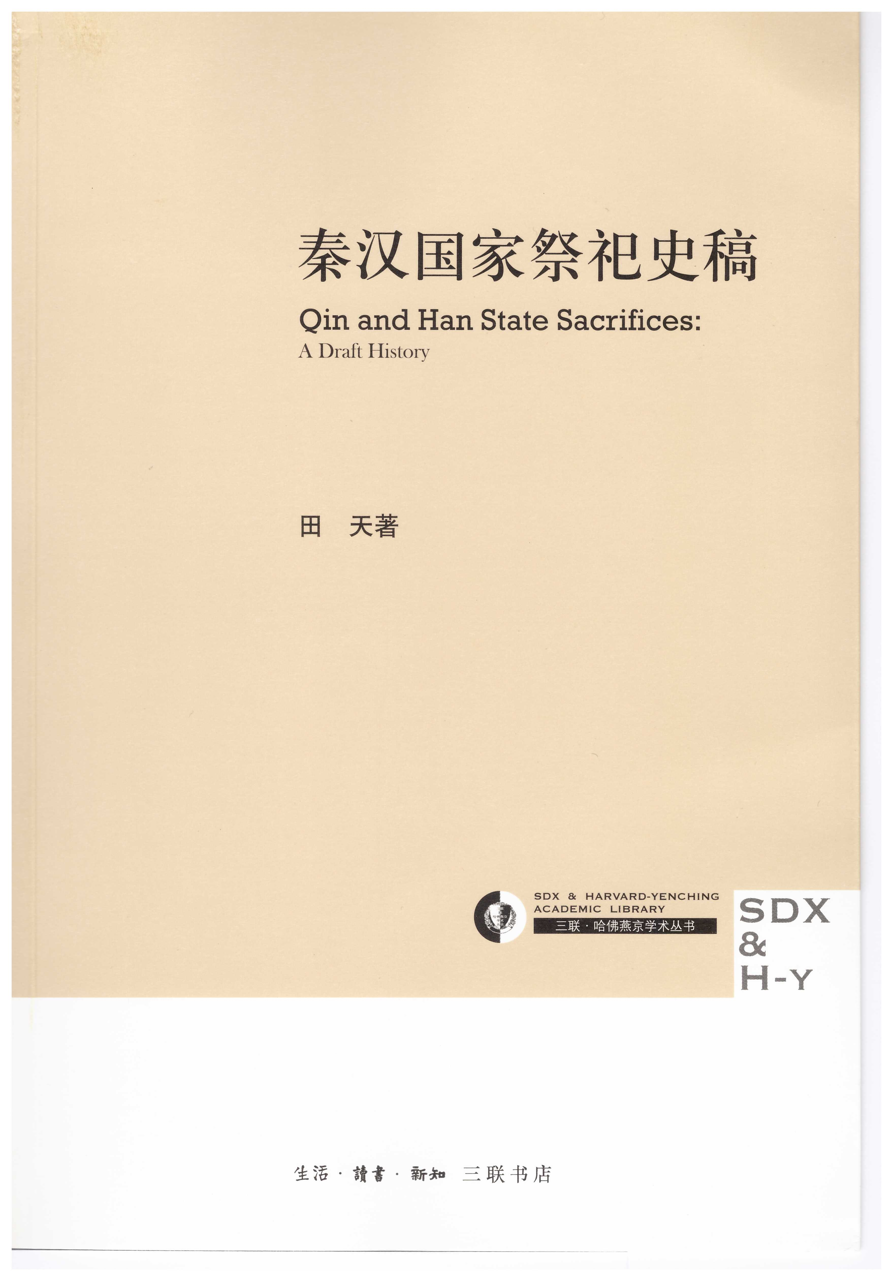

《秦汉国家祭祀史稿》，三联书店，2015年

**2. 您目前主要的研究领域有哪些？该领域今后的预想研究或拟待研究的方向和课题有哪些？**

大概从2015年开始，我的研究基本围绕西汉遣策展开。在最初，我关注一些特殊文献形式如告地策的性质。接着，我发现遣策与礼仪紧密关联，做了一些通过遣策复原丧葬仪式的努力。最近一两年，我沉迷随葬品，尝试以遣策为抓手，从更长的时段解释葬俗的变化及其原因。这一研究的思路是，不仅考虑作为出土文献的遣策，也考虑作为随葬品和墓葬一部分的遣策，由此解释丧葬礼仪和葬俗发展。

出土文献的研究中，物质形态已经越来越为学者重视。不过，对于秦汉史研究来说，遣策似乎根本没有进入“史料”的范畴。究其原因，大概是遣策未曾触及既往史学研究中的任何一个“重要问题”。新材料带来新问题，似乎是很少被人怀疑的常识。如果可以做一个补充，我会说，新材料并不总能带来新问题。只有不带预设地凝视与细读，材料自身所蕴含的问题性才有可能浮现出来。如此，新材料才有可能真正成为史料，提供问题和线索，丰富史学研究的面貌。

在与秦汉祭祀相关的研究中，我主要借助传世文献提出和解决问题。最近几年则转而以处理出土文献为主。二者对比，我深感材料形式的不同，对于学者提出的问题、处理问题的手段，以及结构文章的方式都有极大的影响。比起已经上千年整理、注释的文献，出土文献更为原始，有更多问题可谈。但同时，文章中往往首先要花大量时间处理文本本身，以至于难以按照传统的方式“优雅地”展开问题。其他断代的同行偶尔对出土文献研究提出的一些批评，往往是这个原因造成的。

出土文献的数量和重要程度，早已改变了先秦秦汉历史研究的面貌。因为材料更新太快，有大量的材料还停留在整理、消化的过程中。要如何借助新的材料，做出更深刻、复杂的研究，并以此重新叩问和理解传世文献，最终建构起一套新的史料系统和历史解释，大概是一个值得思考和努力的方向。

**3. 您在从事学术研究的过程中，在阅读、收集资料、撰写论文、投稿发表等方面有什么心得体会？**

先秦秦汉的原始史料本身都非常耐读，兼具优美和劲爆，不逊于任何热门读物，我热衷于反复阅读史籍。过去用Evernote做笔记，后来觉得对于原始文献来说这个App略嫌笨重，干脆只用Word，反而少了很多干扰。可以分享的一个教训是，我曾经读书贪快赶进度，没有及时做笔记。一经拖延，想法和记在小纸头上的页码一起不知所踪。现在深知记忆不可依恃，总提醒自己尽快完成笔记。原始文献的笔记一般读完一、两卷整理一次。此外，我还尽量约束自己，读完一本书之后要做数百到上千字的总结与评论，专业书与否均是如此。这样做一方面是帮助记忆，另一方面也是训练思维和写作。

我写论文非常缓慢，实属后进。一般是从长编做起，老老实实搬砖，初稿完成后习惯在纸版上反复改几次。碰到比较难处理的材料和问题，有时改到第三、四稿忽然觉得结构不妥，还会大卸八块从头再来。从动手到最后定稿，周期极长。有时候也觉得很苦恼，但是实在写不快，只能认命。

投稿是学者的日常，被退稿也是大多数研究者的必经之路，我也不例外。健康的同行匿名评审制度是维护学术社群秩序的重要方式，因此无论是对待专家的审稿意见，还是自己审稿，我都非常认真。大部分时间，匿名专家的评审意见都非常有帮助。即便有时评审人误解了自己的意思，也有理由反思，是否论文在表达上出了什么问题。毕竟论文重要的是清晰、准确地传递观点，而非表现自己的博学或深刻。

**4. 对您迄今为止的学习和研究影响较大的著作或学者有哪些（或哪几位）？**

从求学到工作，很多老师给过我巨大的影响和帮助，一些个人的体验，难以用文字表达，似乎也远未到总结回顾之时。《简帛古书与学术源流》对我认识出土文献和古书流传有决定性的影响。除了学术本身，李零老师也塑造了我思考问题、看待学术研究的方式。陈剑老师则最早并始终向我示范着何谓纯粹与求真。

**5. 请结合您的学习和研究经历，为初学者提供一些建议。**

不敢讲建议，只想分享一些目前的感受。首先，从各种意义上来说，传世古书建构了当前历史叙述的框架。无论研究哪个方向，都必须正视和熟悉传世文献。核心史籍比如《左传》、《史记》、《汉书》的重要性，无论如何强调也不过分。

再者，无论是出土文献还是传世文献，细读非常必要。哪怕是经典传世史籍，细读之下不理解、或可以重新解释的地方仍然很多。在文献面前放下“常识”、传统和自我，越是精细地处理，就越可能有新的问题浮现出来。

最后，写过博士论文的人可能都有体会，定稿往往和最初的设想出入不小。这种不确定性，正是学术研究的魅力之一。在写作中，不妨追随问题与材料的引领，不必太在乎预设的立场和方法，也不必太在意修正甚至推翻自己。

**6. 在数字化和信息化的时代，电脑技术或网络资源对您的研究具有什么样的影响或作用？**

对现代学术生态改变最大的应该是各类便于查检的数据库，极大地提高了写作的效率，也让学术文章越来越长。缺点是一天到晚离不开电子设备，弄得每天眼睛都很累。

**7. 出土文献与古文字研究与众不同的一点，在于许多论文或观点是发布在专业学术网站上甚至相关论坛的跟帖里的，您如何看待这一现象？您对相关的学术规范有何认识或思考？**

我会在专业学术网站上阅读、查找文章，感到非常方便。研究节奏使然，我不需要特别追逐最新材料及讨论，平时几乎不看论坛。我想，严格意义上的学术发表首先要有完整的论证、规范的引用，其次应有同行评议，如此才能够成为被引用的对象。

**8. 您如何处理学术研究与其他日常生活之间的关系？学术之外您有何锻炼或休闲活动？**

因为始终没有离开过高校，我习惯了学术研究就是生活的一部分，从没想过要做截然的区分。我一般在家工作，经常把家务穿插在番茄钟之间作为休息。我相信健康的身体和精神状态比学术研究重要，对维护日常的饮食、睡眠和运动都态度严肃，所以未免显得不太用功。

我花了不少时间在读杂书上，虚构和非虚构来者不拒，喜欢围绕一个主题读一批书，最坏的是患有“碰到系列就想刷完”的强迫症。有两年沉迷日系推理小说，很多作家都有系列作品，导致我一度成了烂书吸尘器。现在连凶手是谁都忘了，十分后悔。疫情期间无法旅行，今年的日常休闲是看书、吸猫、跑步和打健身环大冒险。

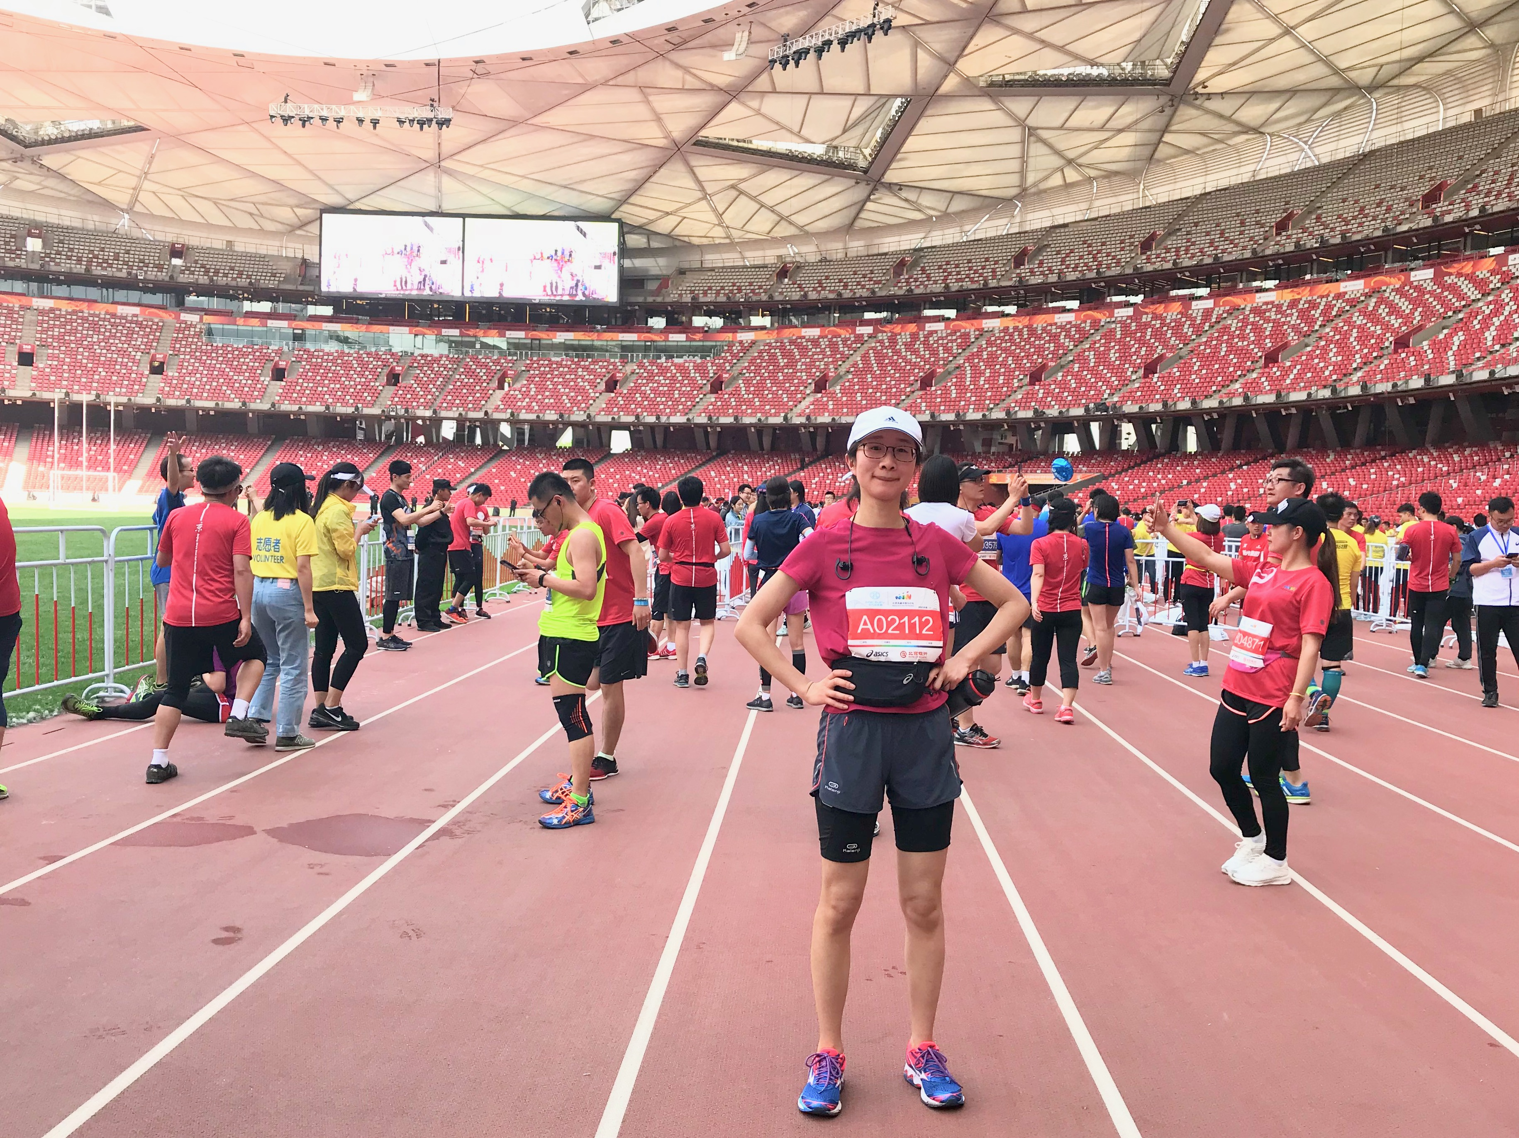

2018年，鸟巢半程马拉松